Мастер - класс для родителей старшей логопедической группы
на тему:

"АРТИКУЛЯЦИОННАЯ ГИМНАСТИКА-
ЗАЛОГ ПРАВИЛЬНОЙ И КРАСИВОЙ РЕЧИ".

«Рекомендации к проведению артикуляционных упражнений».

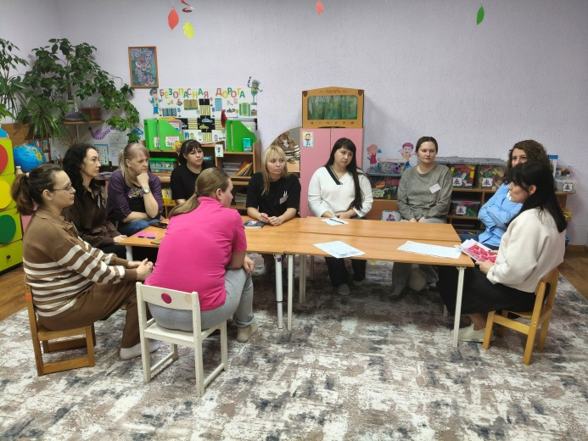
«Разучивание и выполнение артикуляционных упражнений»
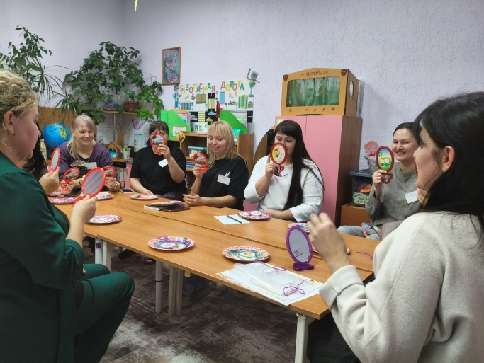
Игра «Собери необычные бусы»
